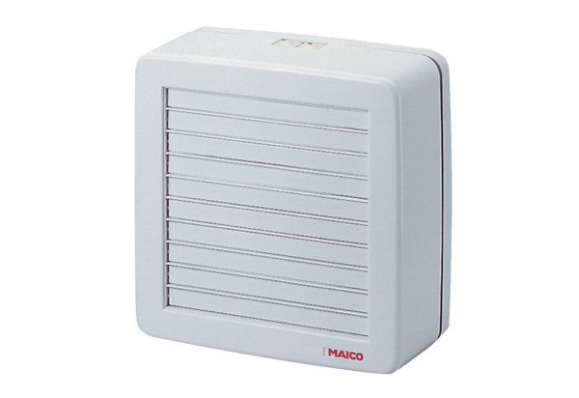Axialer Fensterventilator EVR 31Verpackungseinheit: 1 StückSortiment: C
Artikelnummer: 0080.0821Hersteller: MAICO

